Jahresbericht 2009/10

Kassastand

Der Kassastand beträgt per Stichtag 29.9.2010 € 0.000,- (Vgl. zum Vorjahr € 4.315,92)

Interner Kommentar: Ob wir den Kassastand (rund 7.000 euro) wirklich in der Wickiezeitung posten sollen. Ich habe schwere Bedenken – vorallem in Hinblick auf den EV-Beitrag. Ich befuerchte, dass einige bei dem Kassastand ueberlegen wozu sie einen Beitrag spenden sollen, wenn der EV eh so ‚reich‘ ist. Abgeshen davon foerdert das die Neider. Heikel!!!.

Elternvereinsbeitrag

Der Einzahlungsgrad betrug 92,1% das sind 360 von 391 SchülerInnen. (Vgl. zum Vorjahr - 0,2%)
In 5 (von 16) Klassen konnten wir einen 100% Einzahlungsgrad erreichen. Das ist ein ausgezeichnetes Ergebnis.

Interner Kommentar: Grafik lege ich bewusst keine bei – ist eher heikel – oder? deine Meinung dazu? Das kommt bei manchen Klassen vielleicht nicht so gut an.

Fixausgaben

Folgende Fixausgaben hatte der EV:
Bastgeld für Freizeitbetreuerinnen und LehrerInnen, Zuschuss für div. Feste, Lesenacht, Adventkranzbinden, Versicherungen, Homepage

Projektgelder

Die Ausschöpfung der Zuschüsse war heuer ausserordentlich. (Vgl. zum Vorjahr + € 1.581,-)
Für die Proejektgelder gab es € 6,- / Kind. Die anderen Zuschüsse waren Fixbeträge die in der Hauptversammlung beschlossen wurden.

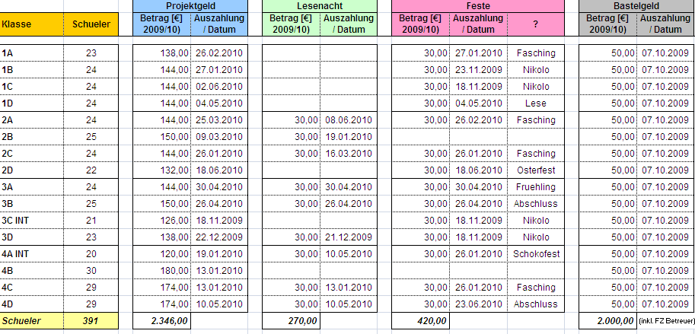

Kassabuch

Die Gesamteinnahmen belaufen sich auf € 13.269,14 plus der Übertrag aus dem Vorjahr. Die Gesamtausgaben auf € 10.644,36.

Interner Kommentar: Die Betraege werden noch variieren, Colageld fehlt noch, ebenso der Maroniofen, ausserdem fehlt mir noch ein Erlagschein vom Sommerfest............
Aufgesplittet ergibt das folgends Bild: (Dazu auch der Vergleich zum Vorjahr)
Interner Kommentar: Eventuell nehmen wir den Vergleich zum Vorjahr raus. Geschmackssache – koennen wir diskutieren!

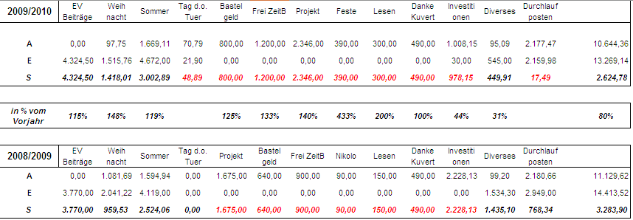

Die wichtigsten Einnahmen sind der EV Beitrag und die beiden Feste (Weihnachten & Sommer)
Diese ergeben in Summe rund 75% aller Einnahmen.

Folgende Investitionen (€ 1008,15) haben wir getätigt:
Einkäufe für den Tag der offenen Tür, Weihnachtsfeier, Sommerfest
weiters: Domain Hammerfestweg,Rhytmiktücher, Kleiderschrank, Schihelme, Keil und Holzrahmen, Reisig für Kranzbinden, Imprägniermittel, Bibliotheksoftware, Dimmer für Bühne, Medaillen, Pokale, Schul T Shirt

Interner Kommentar: In deinem Draft hast du jeden Investitionsposten mit Betrag angefuehrt. Das ist sicher eine Idee, mein Gegenvorschlag siehe oben. Ich bin mir nicht sicher ob es notwendig ist, bzw. ob das nicht zuviel Info ist. Geschmackssache – koennen wir diskutieren!

Rechnungsprüfung

Die Rechnungsprüfung erfolgte am xx.09.2010!

